**Отладочный электронный сервис**

«ПРИЕМ ПАКЕТА УВЕДОМЛЕНИЙ О ЗАЛОГЕ ДВИЖИМОГО ИМУЩЕСТВА»

Версия 1.0

**Описание электронного сервиса и руководство пользователя электронного сервиса**

Оглавление

Введение 3

Термины и сокращения 3

Назначение электронного сервиса 3

Сценарии использования 3

Параметры подключения к отладочному сервису 3

Описание Электронного сервиса 4

Неверное задание входных параметров 4

Заявитель не зарегистрирован в Системе 5

Ошибка аутентификации УИП 6

Система биллинга отказала в обработке пакета уведомлений из-за истечения срока оплаты или блокировки заявителя 7

Ошибка прохождения Форматно-Логического Контроля (ФЛК) 8

Успешное прохождение сценария, выдано удостоверение (код 0, documentType=RegistrationCertificate) 9

Успешное прохождение сценария, выдан отказ (код 0, documentType=RegistrationReject) 10

# Введение

## Термины и сокращения

## Назначение электронного сервиса

Отладочный веб-сервис «Прием пакета уведомлений о залоге движимого имущества» (далее – Отладочный веб-сервис) предназначен для отладки протокола взаимодействия с Единой информационной системой нотариата с внешними информационными системами.

Прикладной интерфейс Отладочного веб-сервиса полностью соответствуют спецификации тестового и промышленного сервиса, описанных в документе «ОПИСАНИЕ ЭЛЕКТРОННОГО СЕРВИСА И РУКОВОДСТВО ПОЛЬЗОВАТЕЛЯ ЭЛЕКТРОННОГО СЕРВИСА «ПРИЕМ ПАКЕТА УВЕДОМЛЕНИЙ О ЗАЛОГЕ ДВИЖИМОГО ИМУЩЕСТВА», версия 2.2.»

Решаемые отладочным веб-сервисом задачи:

1. Проверка корректности формирования входных параметров сервиса
2. Отладка вариантов не успешного завершения сценария регистрации
3. Отладка вариантов успешного завершения сценария регистрации (отказ в регистрации, свидетельство о регистрации)

Ограничения отладочного веб сервис в версии 1.0:

1. Сервис не проводит верификацию переданных XML пакетов уведомлений. Для валидации необходимо использовать полнофункциональную тестовую среду
2. Сервис не осуществляет формирования свидетельств о регистрации и отказов в регистрации по переданным данным, возвращаются предварительно сформированные ответы в соответствии с выбранным сценарием
3. Сервис не осуществляет проверок на уникальность GUID пакетов уведомлений и самих уведомлений

## Сценарии использования

В отладочном веб-сервисе добавлена возможность моделирования одного из семи сценариев обработки пакета уведомлений:

1. Неверное задание входных параметров (коды 11, 14)
2. Заявитель не зарегистрирован в Системе (код 21)
3. Ошибка аутентификации УИП (код 22)
4. Система биллинга отказала в обработке пакета уведомлений из-за истечения срока оплаты или блокировки заявителя (код 23)
5. Ошибка прохождения Форматно-Логического Контроля (код 33)
6. Успешное прохождение сценария, выдано свидетельство (код 0, documentType=RegistrationCertificate)
7. Успешное прохождение сценария, выдан отказ (код 0, documentType=RegistrationReject)

## Параметры подключения к отладочному сервису

1. Сервис приема уведомлений о залоге движимого имущества в составе пакета:

<http://ruzditest.eisnot.ru:8280/services/ruzdiUploadNotificationPackageService_dev_v1_0?wsdl>

1. Сервис предоставления статуса обработки пакетов уведомлений о залогах движимого имущества и результатах оказания услуги по регистрации уведомлений о залоге движимого имущества:

<http://ruzditest.eisnot.ru:8280/services/ruzdiGetNotificationPackageStateService_dev_v1_0?wsdl>

Режим функционирования отладочного веб-сервиса: 24\7. Особых условий доступности не определено.

# Описание Электронного сервиса

Для выбора одного из реализуемых сценариев используется первые 8 цифр GUID packageId. Эти цифры определяют код сценария.



В данном GUID кодом сценария является 2.

|  |  |  |
| --- | --- | --- |
| Код сценария | Код возврата | Описание сценария |
| 0 | 11, 14 | Неверное задание входных параметров (коды 11, 14) |
| 1 | 21 | Заявитель не зарегистрирован в Системе (код 21) |
| 2 | 22 | Ошибка аутентификации УИП (код 22) |
| 3 | 23 | Система биллинга отказала в обработке пакета уведомлений из-за истечения срока оплаты или блокировки заявителя (код 23) |
| 4 | 33 | Ошибка прохождения Форматно-Логического Контроля (код 33) |
| 5 | 0 | Успешное прохождение сценария, выдано свидетельство (код 0, documentType=RegistrationCertificate) |
| 6 | 0 | Успешное прохождение сценария, выдан отказ (код 0, documentType=RegistrationReject) |
| Прочие значение |  | По аналогии со сценарием с кодом 0 |

Для любого рассмотренного в этом разделе сценария проводятся общие проверки параметров:

* packageID
* uip
* senderType
* Для каждого уведомления:
  1. notificationId
  2. documentAndSigrature на предмет корректности структуры файла вложения

Код возврата зависит от того, соответствует ли требованиям файл вложения.

При некорректных значениях параметров packageID, uip, senderType или notificationId:

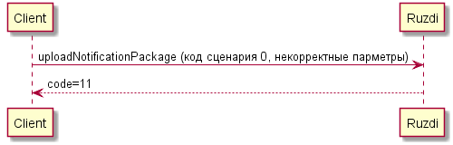

При некорректном формате или составе архива

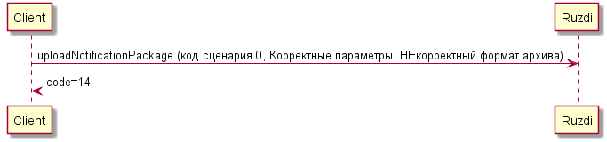

## Неверное задание входных параметров

В случае прохождения общей проверки параметров, uploadNotificationpackage завершается кодом 11.

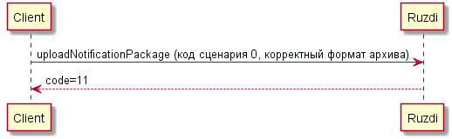

## Заявитель не зарегистрирован в Системе

В случае прохождения общей проверки параметров, uploadNotificationpackage завершается кодом 0, getNotificationPackageState завершается кодом 21 и соcтоянием пакета FAULT.

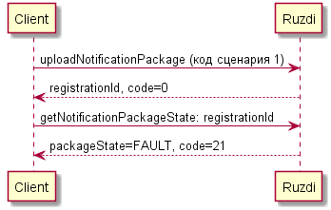

## Ошибка аутентификации УИП

В случае прохождения общей проверки параметров, uploadNotificationpackage завершается кодом 0, getNotificationPackageState завершается кодом 21 и соcтоянием пакета FAULT.

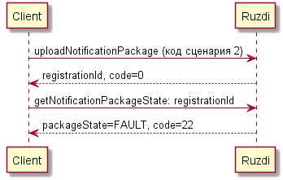

## Система биллинга отказала в обработке пакета уведомлений из-за истечения срока оплаты или блокировки заявителя

В случае прохождения общей проверки параметров, uploadNotificationpackage завершается кодом 0, getNotificationPackageState завершается кодом 23 и соcтоянием пакета FAULT.

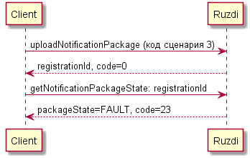

## Ошибка прохождения Форматно-Логического Контроля

В случае прохождения общей проверки параметров, uploadNotificationpackage завершается кодом 0, getNotificationPackageState завершается кодом 33 и соcтоянием пакета FAULT.

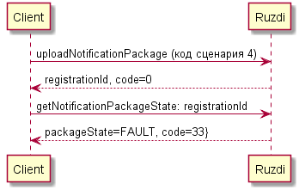

## Успешное прохождение сценария, выдано свидетельство

В случае прохождения общей проверки параметров, uploadNotificationpackage завершается кодом 0, getNotificationPackageState завершается кодом 0 и соcтоянием пакета RESULT. Для каждого уведомления в ответ включено свидетельство о регистрации.

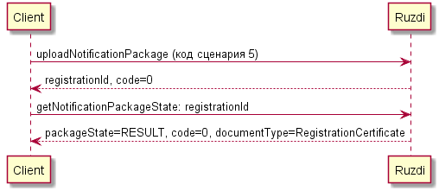

## Успешное прохождение сценария, выдан отказ

В случае прохождения общей проверки параметров, uploadNotificationpackage завершается кодом 0, getNotificationPackageState завершается кодом 0 и соcтоянием пакета RESULT. Для каждого уведомления в ответ включен отказ от регистрации.

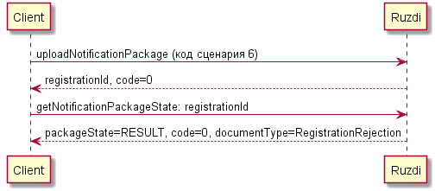

# Примеры запросов и ответов по сценариям

Примеры запросов и ответов по сценариям приведены в отдельном архиве:

«ОТЛАДОЧНЫЙ ВЕБ-СЕРВИС РУЗДИ.zip»